Business documentatie Pim & Joey

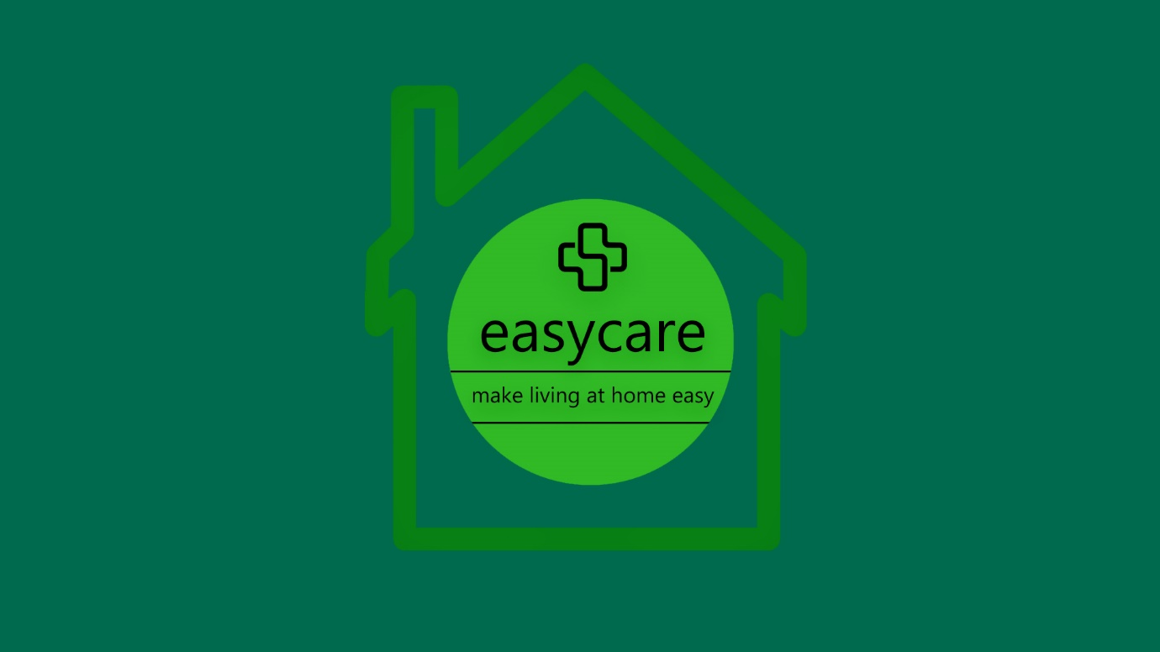

Inhoud

Bedrijfsnaam 2

Probleemstelling 2

Missie 2

Visie 2

Doelgroep 2

## Bedrijfsnaam

Onze bedrijfsnaam is EasyCare omdat dit een duidelijke representatie is van waar ons bedrijf voor staat.

## Probleemstelling

Er is een enorm tekort aan zorgmedewerkers in de zorgsector en hierdoor krijgt niet iedereen de zorg waar hij/zij recht op heeft.

## Missie

Onze missie is om ervoor te zorgen dat mindervaliden en ouderen mensen die moeite hebben met zelfstandig wonen een makkelijkere thuissituatie te geven.

## Visie

Onze visie is om er uiteindelijk voor te zorgen dat ouderen en mindervaliden mensen een net zo makkelijke thuissituatie te geven als dat andere mensen hebben.

## Doelgroep

Onze doelgroep zijn ouderen en mindervaliden mensen die niet meer goed of moeite hebben met zelfstandig wonen.

###### Producten

Hierbij kunt u denken aan:

- Een slimme traplift die met uw smartphone kan worden bestuurd.

- Een SOS button die in geval van nood een signaal verstuurd naar 112.

- Een gps in de telefoon waarmee je in geval van nood altijd de exacte locatie weet te vinden

- Zelf openende kastjes.

- Een Activity Tracker die informatie van het lichaam kan lezen zoals de hartslag.